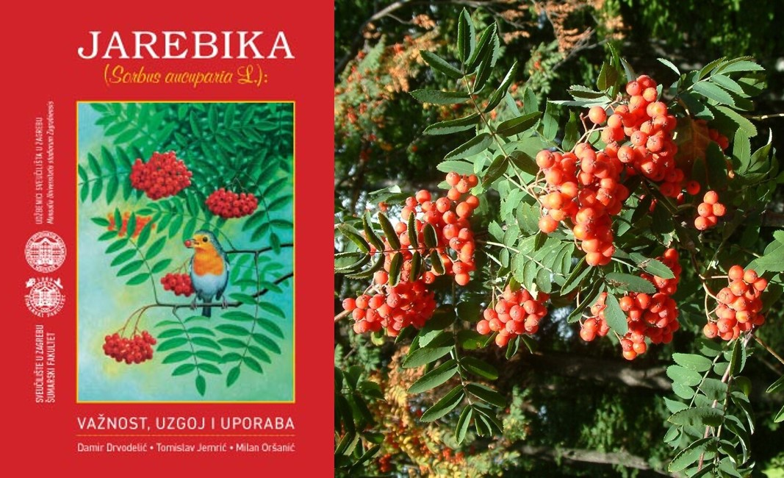
Hrvatska akademija znanosti i umjetnosti
Zavod za znanstvenoistraživački i umjetnički rad u Velikoj Gorici i
Gradska knjižnica Velika Gorica
Pozivaju Vas na

Predstavljanje knjige „Jarebika: važnost, uzgoj i uporaba“ autora Damira Drvodelića, Tomislava Jemrića i Milana Oršanića

gosti:
doc.dr.sc. Damir Drvodelić, Zavod za ekologiju i uzgajanje šuma Šumarskog fakulteta Sveučilišta u Zagrebu
prof.dr.sc. Tomislav Jemrić, Agronomski fakultet Sveučilišta u Zagrebu
moderatorica: Katja Matković Mikulčić, voditeljica Zavoda za znanstvenoistraživački i umjetnički rad HAZU u Velikoj Gorici

Ponedjeljak 11. studenoga 2019. u 19.00 sati
Gradska vijećnica, Pučko otvoreno učilište Velika Gorica, 1. kat

Nedavno je u izdanju Šumarskog fakulteta Sveučilišta u Zagrebu iz tiska izašla znanstvena sveučilišna monografija "Jarebika - važnost, uzgoj i uporaba“ koju je napisao doc. dr. sc. Damir Drvodelić iz Zavoda za ekologiju i uzgajanje šuma na tom Fakultetu koji je, kako ističe, cijeli svoj život poklonio istraživanju šumskih voćkarica. Suautori tog vrijedog sveučilišnog izdanja su prof. dr. sc. Tomislav Jemrić s Agronomskog fakulteta u Zagrebu i prof. dr. sc. Milan Oršanić sa Šumarskog fakulteta. Nakon monografije o oskoruši koja je objavljena 2015. godine, ovo je druga vrijedna monografija iz edicije Sorbus istih autora koja obrađuje jednu šumsku voćkaricu.
Predmet interesa ove monografije je jarebika, zanemarena zavičajna vrsta iznimne ekološko-biološke i tehnološke vrijednosti u Hrvatskoj, ali i u drugim zemljama. Tome je zasigurno doprinio nedovoljan interes znanstvenika, prvenstveno šumara i voćara, ali i prehrambenih tehnologa i farmaceuta. Ne smije se zaboraviti ni njezina zapostavljenost u pejzažnoj arhitekturi. Taj jedinstveni jesenski i zimski ukras naših šuma neizmjerno je važan za održavanje biološke raznolikosti i stabilnosti šumskih sastojina, a posebno treba naglasiti važnost njezinih plodova za održanje populacije ptica među kojima su mnoge ugrožene.
Predstavljanje knjige u organizaciji Zavoda za znanstvenoistraživački i umjetnički rad HAZU u Velikoj Gorici i Gradske knjižnice Velika Gorica bit će u ponedjeljak 11. studenoga 2019. u 19.00 sati, u Gradskoj vijećnici, zgrada Pučkog otvorenog učilišta Velika Gorica, 1. kat.
Gosti će biti autori doc.dr.sc. Damir Drvodelić iz Zavoda za ekologiju i uzgajanje šuma Šumarskog fakulteta Sveučilišta u Zagrebu i prof.dr.sc. Tomislav Jemrić s Agronomskog fakulteta Sveučilišta u Zagrebu, susret će moderirati Katja Matković Mikulčić, upraviteljica Zavoda za znanstvenoistraživački i umjetnički rad HAZU u Velikoj Gorici.

